





Desarrollo de un modelo de Ensemble learning para la clasificación de objetos anómalos o infestaciones
Sector: Cerealístico
07-05-2026

Título - Proyecto | Modelo de Ensemble learning para la clasificación de objetos anómalos o infestaciones
Acrónimo | INF-CER
Organismo | Air Institute
Lote | 2
Entregable
Realizado por | Equipo de ciencia de datos del AIR Institute
Versión | 2.1
Fecha versión | 03/07/2026

REGISTRO DE CAMBIOS
Versión | Cambio realizado | Responsable | Fecha
1 | Versión inicial | Equipo de ciencia de datos del AIR Institute | 07/05/2026
1.1 | Correcciones de auditoría: ajustes enviados de comentarios del auditor | Equipo de ciencia de datos del AIR Institute | 14/05/2026
1.2 | Correcciones de auditoría: ajustes enviados de comentarios del auditor | Equipo de ciencia de datos del AIR Institute | 27/05/2026
1.3 | Correcciones de auditoría: ajustes enviados de comentarios del auditor | Equipo de ciencia de datos del AIR Institute | 03/06/2026
2.0 | Correcciones de auditoría: ajustes enviados de comentarios del auditor | Equipo de ciencia de datos del AIR Institute | 23/06/2026
2.1 | Correcciones de auditoría: ajustes enviados de comentarios del auditor | Equipo de ciencia de datos del AIR Institute | 03/07/2026

Índice
Lista de Tablas 4
Listado de Abreviaturas 4
Lista de Figuras 4
1. Introducción 5
1.1 Estado del arte y contexto técnico 5
2. Objetivos 6
3. Dataset y pipeline de datos (ETL) 6
3.1 Descripción del dataset 6
3.2 Origen, licencia y restricciones 7
3.3 Variables y feature engineering 7
3.4 Pipeline ETL 8
3.5 Análisis Exploratorio de Datos 9
4. Especificaciones técnicas 9
4.1 Arquitectura del modelo 9
4.2 Entradas y salidas del modelo 10
4.3 Requisitos de hardware y recursos 10
5. Análisis preliminar y selección de modelos 10
5.1 Resultados Comparativos 10
5.2 Conclusiones y selección final 11
6. Proceso de entrenamiento y evaluación 11
6.1 Descripción de los procesos 11
6.2 Hiperparámetros Clave 12
6.3 Estrategia de Validación 12
6.4 Orquestación y Criterios de Parada 12
7. Métricas y rendimiento 12
7.1 Criterios de éxito 13
7.2 Resultados en Validación Cruzada 13
7.3 Resultados en Conjunto de Test (Hold-Out) 13
8. Despliegue e inferencia del modelo 14
8.1 Modo de despliegue 14
8.2 Mecanismo de inferencia 14
9. Reproducibilidad y evidencias 14
9.1 Inventario de Artefactos y Entorno 15
9.2 Pasos para Reproducir el Ciclo Completo 15
9.3 Trazabilidad del Código 15
9.4 Evidencias de Resultados 16
10. Limitaciones, riesgos y consideraciones 16
11. Referencias 17

Lista de Tablas
Tabla 1 Listado de abreviaturas 5
Tabla 2 Pipeline ETL 13

Listado de Abreviaturas
Abreviatura | Descripción
ETL | Extract, Transform, Load
EDA | Exploratory Data Analysis
IA | Inteligencia Artificial
CO2 | Dióxido de carbono
LSTM | Long Short-Term Memory
GRU | Gated Recurrent Unit
F1 | Media armónica entre precisión y recall
F1 Macro | Media del F1 calculada de forma independiente para cada clase
Accuracy | Proporción global de aciertos del modelo
Balanced Accuracy | Media del recall por clase
Recall | Capacidad del modelo para detectar correctamente los casos positivos de una clase
Precisión | Proporción de predicciones positivas correctas
Log loss | Métrica que evalúa la calidad de las probabilidades predichas
Hold-out | Conjunto de datos reservado para evaluación final
CSV | Comma-Separated Values
JSON | JavaScript Object Notation
GPU | Graphics Processing Unit
CLI | Command Line Interface

Tabla 1 Listado de abreviaturas

Lista de Figuras
Figura 1 Distribución de muestras por clase en el dataset sintético utilizado 7
Figura 2 Matriz de confusión del modelo ganador sobre hold-out 14
Figura 3 Trazabilidad del pipeline secuencial 15
Figura 4 Importancia de las principales variables utilizadas por el modelo 16

1. Introducción
La detección temprana de deterioro e infestación en cereal almacenado sigue siendo un problema relevante para el sector cerealista por su impacto directo en la calidad del producto, la merma de materia prima y los costes de intervención. En este contexto, el valor del sistema no reside en analizar observaciones aisladas, sino en interpretar la evolución temporal de señales como CO2, temperatura y humedad para anticipar comportamientos anómalos.
La versión actual del proyecto ya no se apoya en un clasificador tabular basado en XGBoost como núcleo del sistema. El enfoque se ha replanteado hacia un pipeline secuencial real en el que cada muestra del modelo corresponde a una ventana temporal construida sobre la serie de cada sample_id, lo que permite representar mejor la dinámica reciente del almacenamiento.
El sistema mantiene un dataset sintético base como serie temporal cruda, genera ventanas deslizantes de 48 horas en el preprocesado y compara dos arquitecturas recurrentes, LSTM y GRU, para seleccionar el mejor modelo según la métrica principal configurada. La salida principal es la clase predicha por ventana temporal.
El sistema está planteado para apoyar la detección temprana de infestación o deterioro en cereal almacenado con el fin de reducir pérdidas y facilitar la vigilancia e inspección. En su estado actual, la salida debe interpretarse como una clasificación secuencial por ventana temporal dentro de cada serie, y la evidencia disponible procede de un escenario sintético de validación.

1.1 Estado del arte y contexto técnico
La literatura técnica sobre almacenamiento de cereal identifica la concentración de CO2, la temperatura y la humedad como variables especialmente útiles para la detección temprana de actividad biológica, infestación y deterioro. Sin embargo, su interpretación no debe basarse solo en umbrales puntuales, sino también en la evolución reciente de la señal y en su relación con el resto de variables del sistema.
Por ese motivo, el caso de uso encaja mejor con un planteamiento secuencial que con una formulación puramente tabular. En la versión actual se modela la serie mediante ventanas temporales de longitud fija y se emplean redes recurrentes LSTM y GRU para aprender dependencias temporales explícitas sobre el histórico reciente de cada muestra.

2. Objetivos
El objetivo principal del proyecto es desarrollar un sistema de apoyo a la decisión para la detección temprana de deterioro e infestación en cereal almacenado, capaz de transformar series temporales de sensorización en clasificaciones secuenciales por ventana útiles para vigilancia, priorización de inspecciones, anticipación de pérdidas y reducción del impacto operativo.
Desde el punto de vista técnico, la solución actual persigue representar la evolución temporal real del problema mediante un pipeline secuencial reproducible, evitando la simplificación de tratar cada registro como una fila independiente
Los objetivos específicos son: mantener el dataset sintético base como serie temporal cruda; construir ventanas deslizantes por sample_id; entrenar y comparar modelos LSTM y GRU; realizar búsqueda automática de hiperparámetros para ambas arquitecturas; seleccionar el mejor modelo según la métrica principal; y conservar un flujo reproducible de entrenamiento, evaluación, inferencia y trazabilidad.
El sistema se orienta a la detección temprana como apoyo a la toma de decisiones en un entorno de almacenamiento de cereal. Al haberse validado sobre datos sintéticos y etiquetas globales por serie, su valor actual es el de una base técnica reproducible y un prototipo operativo coherente de clasificación secuencial por ventana, pendiente de contraste adicional con datos reales y con transiciones temporales más explícitas para su validación externa.

3. Dataset y pipeline de datos (ETL)
El pipeline de datos parte de un dataset sintético base generado como serie temporal cruda. A partir de esa base, el ETL valida la entrada, ordena las observaciones por `sample_id` y `timestamp`, construye variables derivadas de comportamiento temporal y prepara ventanas deslizantes que son las que consumen los modelos `LSTM` y `GRU`.

3.1 Descripción del dataset
El dataset utilizado en el proyecto es dataset_infestacion_cereales_sintetico, un conjunto sintético diseñado para representar la evolución horaria del cereal almacenado bajo tres estados objetivo: sano, insectos y moho_critico. Se mantiene como entrada base del pipeline y no como una tabla final lista para clasificación por fila.
La generación actual produce 300 series temporales, 100 por clase, con una duración de 20 días y frecuencia horaria. Esto equivale a 480 registros por muestra y a 144.000 observaciones temporales en total. Cada sample_id identifica una serie completa y el target actúa como referencia de clase global de esa serie para construir las ventanas etiquetadas del pipeline actual.
En la versión actual, la unidad de decisión del modelo ya no es la muestra completa ni la observación individual, sino la ventana temporal. Por ello, el dataset crudo se interpreta como fuente de contexto secuencial sobre la que posteriormente se generan `X_seq`, `y_seq` y `group_seq`, que representan respectivamente las secuencias de entrada, las etiquetas asociadas y el identificador de cada serie.
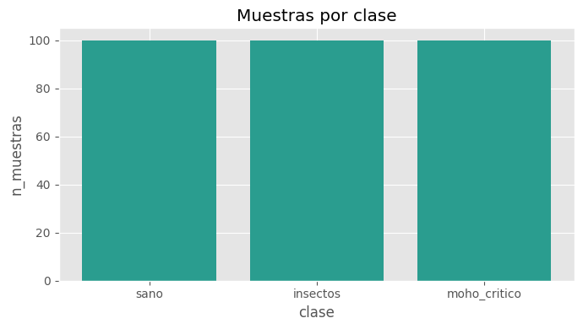

Figura 1 Distribución de muestras por clase en el dataset sintético utilizado

3.2 Origen, licencia y restricciones
El dataset es de carácter sintético y ha sido generado internamente a partir de criterios técnicos inspirados en literatura sobre almacenamiento de cereal y monitorización mediante CO2, temperatura y humedad. No contiene datos personales ni información sensible y su uso está orientado a desarrollo, validación técnica y demostración reproducible del caso de uso.
Su principal restricción es que la validación disponible procede de datos sintéticos, por lo que los resultados describen correctamente el comportamiento del pipeline en este escenario, aunque su generalización a un entorno operativo real debe contrastarse con datos reales.

3.3 Variables y feature engineering
Las variables base del sistema son co2_ppm, temp_c, ambient_rh_pct, humidity_grain_pct, timestamp, sample_id y target. Estas señales se validan y ordenan por sample_id y timestamp antes de construir el bloque de características secuenciales.
La ingeniería de variables del modelo se calcula sobre el histórico reciente de cada serie y se alinea con la ventana temporal usada por el sistema. Con una ventana de 48 observaciones horarias, el sistema resume las últimas 48 horas mediante diferencias temporales, pendientes a 24 h y 48 h, medias móviles, desviaciones móviles, aceleraciones, ratios de subida e interacciones entre sensores.
Entre las familias de variables derivadas más relevantes se incluyen: diff a 1, 3, 6 y 24 pasos; slopes a 24 h y 48 h; rolling mean a 3, 6, 12 y 24 pasos; rolling std a 6 y 24 pasos; variables cíclicas de hora y día de la semana; e interacciones como temp_x_rh, co2_x_temp y co2_x_grain_hum. El listado exacto de features queda registrado en model_bundle_metadata.json y metrics_summary.json.

3.4 Pipeline ETL
El ETL comienza validando la presencia de columnas obligatorias, la ausencia de valores nulos en dichas columnas, el parseo correcto de timestamp y la naturaleza numérica de las señales de sensorización. Este comportamiento está implementado en validate_and_normalize_input_frame y se aplica tanto en entrenamiento como en inferencia.
Después de la validación, el pipeline ordena el dataset por sample_id y timestamp, construye las variables derivadas secuenciales, y genera una tabla temporal con las columnas base y las features listas para ventana. Sobre esa tabla se crean ventanas deslizantes con window_size=48 y stride=12.
La partición posterior se hace por sample_id completos para evitar fuga de información entre entrenamiento, validación y test. El resultado del ETL no es un dataset tabular final para un modelo clásico, sino el soporte necesario para construir X_seq, y_seq, group_seq y los metadatos de cada ventana.
Fase | Paso | Descripción
1 | Generación | Creación del dataset sintético a partir de series temporales de CO2, temperatura, humedad ambiental y humedad del grano.
2 | Estructuración | Construcción del dataset base con `sample_id`, `timestamp` y `target` para cada secuencia temporal.
3 | Validación Inicial | Comprobación de formato, columnas mínimas, ausencia de nulos, parseo correcto de `timestamp` y naturaleza numérica de las señales.
4 | Preprocesado | Ordenación por secuencia y tiempo, y preparación del dataset para entrenamiento e inferencia.
5 | Ingeniería de características | Generación de variables derivadas como diferencias, pendientes, rolling windows, variables cíclicas e interacciones entre sensores.
6 | Particionado | División del dataset por `sample_id` en entrenamiento, validación y hold-out, evitando fuga entre secuencias.
7 | Exportación | Generación de datasets procesados, métricas y metadatos para garantizar trazabilidad y reproducibilidad.

3.5 Análisis Exploratorio de Datos
El EDA se mantiene en el notebook notebooks/EDA/notebook_preparacion_dataset_sintetico.ipynb y sirve para revisar la distribución de clases, la evolución de las señales base y el comportamiento de las variables.
Las series de la clase sano tienden a mostrar trayectorias más estables y acotadas, mientras que insectos y moho_critico presentan patrones de crecimiento, mayor variabilidad y cambios sostenidos más marcados. Este contraste justifica el uso de un modelo secuencial que aprenda dinámica temporal en lugar de una clasificación por registros independientes.

4. Especificaciones técnicas
La solución técnica actual se articula como un pipeline secuencial completo que cubre validación de entrada, preprocesado, construcción de ventanas, entrenamiento de dos familias recurrentes, comparación de resultados, selección del modelo ganador e inferencia reproducible a partir de artefactos persistidos.

4.1 Arquitectura del modelo
La arquitectura principal del sistema está basada en dos modelos recurrentes candidatos: LSTM y GRU. Ambos reciben secuencias temporales con forma [n_ventanas, window_size, n_features] y aprenden a clasificar cada ventana en una de las tres clases objetivo.
El dataset sintético base se mantiene como serie cruda. El preprocesado construye features temporales y ventanas deslizantes por `sample_id`, separa entrenamiento, validación y test sin mezclar series, y entrena las dos arquitecturas bajo el mismo esquema de búsqueda, evaluación y comparación por la métrica principal.
La salida principal del sistema es la clase predicha por ventana temporal, junto con sus probabilidades.

4.2 Entradas y salidas del modelo
Las entradas mínimas del modelo son `sample_id`, `timestamp`, `co2_ppm`, `temp_c`, `ambient_rh_pct` y `humidity_grain_pct`. En entrenamiento y evaluación también se requiere `target`. Antes de cualquier transformación, el sistema valida columnas obligatorias, ausencia de nulos, `timestamp` válidos y tipos numéricos válidos en las variables base.
La inferencia no se ejecuta sobre filas aisladas, sino sobre ventanas temporales reconstruidas a partir del histórico reciente de cada `sample_id`. En la configuración actual se emplean 48 observaciones horarias por ventana. Si una serie no alcanza longitud suficiente y `pad_short_sequences=false`, no genera ventanas útiles para predicción.
Las salidas principales del sistema son la clase predicha por ventana y las probabilidades por clase, persistidas en `predictions_sequence.csv` para inferencia general y en `holdout_predictions_*.csv` para evaluación.

4.3 Requisitos de hardware y recursos
El entrenamiento se ha preparado para utilizar GPU cuando está disponible, con fallback automático a CPU si no se detecta CUDA. Esta lógica depende de la configuración de `training.device` y del estado real de disponibilidad de CUDA en tiempo de ejecución.
Los experimentos actuales pueden ejecutarse en CPU para el tamaño de dataset empleado, aunque el uso de GPU reduce tiempos de entrenamiento cuando se aumentan series, ventanas o combinaciones de hiperparámetros. La inferencia y la evaluación también pueden ejecutarse en CPU sobre los artefactos ya guardados.

5. Análisis preliminar y selección de modelos
La selección del modelo ya no se plantea como una comparación entre un clasificador tabular y una capa posterior de reglas, sino como una comparación controlada entre dos arquitecturas secuenciales capaces de modelar dependencias temporales reales: `LSTM` y `GRU`.
Ambos candidatos se entrenan sobre el mismo conjunto de ventanas, con la misma partición por `sample_id` y la misma métrica principal de selección. El objetivo de esta fase es elegir la arquitectura que mejor equilibre desempeño de clasificación y estabilidad de las probabilidades en validación y hold-out.

5.1 Resultados Comparativos
En validación interna, el mejor LSTM alcanzó f1_macro=0.9592 con hidden_size=96, dropout=0.25, num_layers=1, batch_size=64, learning_rate=0.001 y weight_decay=0.0. El mejor GRU alcanzó f1_macro=0.9687 con hidden_size=96, dropout=0.1, num_layers=1, batch_size=64, learning_rate=0.001 y weight_decay=0.0001.
En hold-out, GRU obtuvo accuracy=0.9577, balanced_accuracy=0.9577, precision_macro=0.9583, recall_macro=0.9577, f1_macro=0.9576 y log_loss=0.1154. LSTM obtuvo accuracy=0.9532, balanced_accuracy=0.9532, precision_macro=0.9534, recall_macro=0.9532, f1_macro=0.9528 y log_loss=0.1364.
La comparación actual favorece a GRU tanto en la métrica principal como en calidad probabilística sobre hold-out. Esta comparativa se conserva en `model_comparison.csv` y se resume también en `metrics_summary.json` y `reporte_modelo.md`.

5.2 Conclusiones y selección final
La arquitectura seleccionada como modelo final es GRU. La elección se fundamenta en que maximiza la métrica principal de selección, `f1_macro`, y además presenta un `log_loss` inferior al de LSTM en hold-out.
El modelo ganador queda persistido en `models/artifacts/final_winner.pt`, mientras que los mejores checkpoints individuales de cada arquitectura se conservan como `lstm_best.pt` y `gru_best.pt` para trazabilidad y reevaluación.

6. Proceso de entrenamiento y evaluación
El ciclo de entrenamiento y evaluación se ejecuta sobre el dataset procesado y organizado en secuencias. El flujo queda orquestado mediante los scripts de entrenamiento y evaluación, apoyándose en `src/training/trainer.py` y `src/evaluation/evaluator.py` para la lógica principal.

6.1 Descripción de los procesos
El entrenamiento comienza construyendo la tabla temporal de features secuenciales, generando ventanas deslizantes y separando `train`, `validation` y `test` por `sample_id`. Después se ajusta un escalador sobre las ventanas de entrenamiento, se ejecuta la búsqueda de hiperparámetros para `LSTM` y `GRU` y se persisten los mejores checkpoints.
La evaluación no reentrena el sistema. Carga el bundle del proyecto, reconstruye las ventanas del conjunto `test`, aplica el escalador guardado y calcula métricas, reportes por clase, figuras de confusión, evidencias temporales y archivos de predicción sobre hold-out.

6.2 Hiperparámetros Clave
La configuración secuencial principal se define en `config/config.yaml`. Los parámetros estructurales del pipeline son `window_size=48`, `stride=12`, `label_mode=last`, `validation_frac=0.15` y `selection_metric=f1_macro`.
La búsqueda automática de hiperparámetros explora, para ambas arquitecturas, `hidden_size` en {64, 96}, `dropout` en {0.1, 0.25} y `weight_decay` en {0.0, 0.0001}, manteniendo `num_layers=1`, `batch_size=64`, `learning_rate=0.001` y `bidirectional=false`.
Los mejores parámetros encontrados fueron: para `LSTM`, `hidden_size=96`, `dropout=0.25` y `weight_decay=0.0`; para `GRU`, `hidden_size=96`, `dropout=0.1` y `weight_decay=0.0001`. El detalle completo queda registrado en `lstm_search_summary.csv` y `gru_search_summary.csv`.

6.3 Estrategia de Validación
La estrategia de validación actual no es una validación cruzada clásica sobre pliegues temporales. Se basa en una partición por `sample_id` en `train`, `validation` y `test`, manteniendo las series completas dentro de una misma partición y preservando el reparto por clase para evitar fuga entre ventanas de la misma serie.
El conjunto de validación se utiliza para comparar configuraciones candidatas durante la búsqueda de hiperparámetros, mientras que el conjunto `test` queda reservado para la evaluación final del modelo ya seleccionado. Esta decisión es coherente con el pipeline secuencial actual y con la necesidad de evaluar sobre series completas sin mezclar observaciones de una misma secuencia.

6.4 Orquestación y Criterios de Parada
La orquestación del entrenamiento utiliza `max_epochs=15`, `patience=4`, `min_delta=0.0001` y `grad_clip=1.0`. Cada arquitectura se entrena con `early stopping` práctico sobre el conjunto de validación, deteniendo la optimización cuando la métrica de validación deja de mejorar.
El ganador se decide exclusivamente por la métrica principal configurada, `f1_macro`, y se persiste como `final_winner.pt` junto con `model_bundle_metadata.json` y `sequence_scaler.pkl`.

7. Métricas y rendimiento
El rendimiento del pipeline secuencial se evalúa mediante `accuracy`, `balanced_accuracy`, `precision_macro`, `recall_macro`, `f1_macro` y `log_loss`. Estas métricas permiten medir tanto el acierto global como el equilibrio entre clases y la calidad de las probabilidades predichas.

7.1 Criterios de éxito
En la versión actual no se utiliza un umbral fijo codificado para aceptar o rechazar el entrenamiento. El criterio práctico de éxito consiste en seleccionar la arquitectura con mejor `f1_macro` en validación y verificar después, en hold-out, que mantiene un comportamiento consistente en `accuracy`, `balanced_accuracy` y `log_loss`.
Esta formulación evita fijar a posteriori umbrales arbitrarios y deja trazabilidad explícita del criterio de selección en `model_comparison.csv`, `metrics_summary.json` y los resúmenes de búsqueda.
Dado que el caso de uso prioriza la detección de estados de infestación o deterioro y penaliza especialmente los falsos negativos en las clases no sanas, se fijan a priori como criterios operativos de aceptación sobre hold-out: recall_macro >= 0.85, f1_macro >= 0.85 y recall de la clase moho_critico >= 0.95. Como criterio complementario de calidad probabilística, se exige además log_loss <= 0.20. Estos umbrales se definen antes de la comparación final entre arquitecturas y se utilizan como referencia mínima de aceptabilidad, mientras que la selección entre LSTM y GRU se realiza después sobre la métrica principal configurada.

7.2 Resultados en Conjunto de Test (Hold-Out)
El conjunto de hold-out contiene 2.220 ventanas de prueba generadas a partir de `sample_id` reservados para test. Sobre este conjunto, GRU obtuvo `f1_macro=0.9576`, `accuracy=0.9577` y `log_loss=0.1154`, mientras que LSTM obtuvo `f1_macro=0.9528`, `accuracy=0.9532` y `log_loss=0.1364`.
Por clase, GRU alcanzó: sano `precision=0.9715`, `recall=0.9203` y `f1=0.9452`; insectos `precision=0.9207`, `recall=0.9568` y `f1=0.9384`; moho_critico `precision=0.9827`, `recall=0.9959` y `f1=0.9893`. LSTM alcanzó: sano `precision=0.9311`, `recall=0.9676` y `f1=0.9490`; insectos `precision=0.9583`, `recall=0.9014` y `f1=0.9290`; moho_critico `precision=0.9709`, `recall=0.9905` y `f1=0.9806`.
Además de la matriz de confusión, la evaluación genera evidencias temporales por ventana: `winner_temporal_trace.png` y `winner_initial_context.png`. Estas figuras permiten revisar la evolución temporal de una serie representativa y el comportamiento del modelo en las primeras ventanas, complementando la lectura global del hold-out. Deben interpretarse como trazas diagnósticas del clasificador secuencial y no como validación del instante físico exacto en que comienza el deterioro.
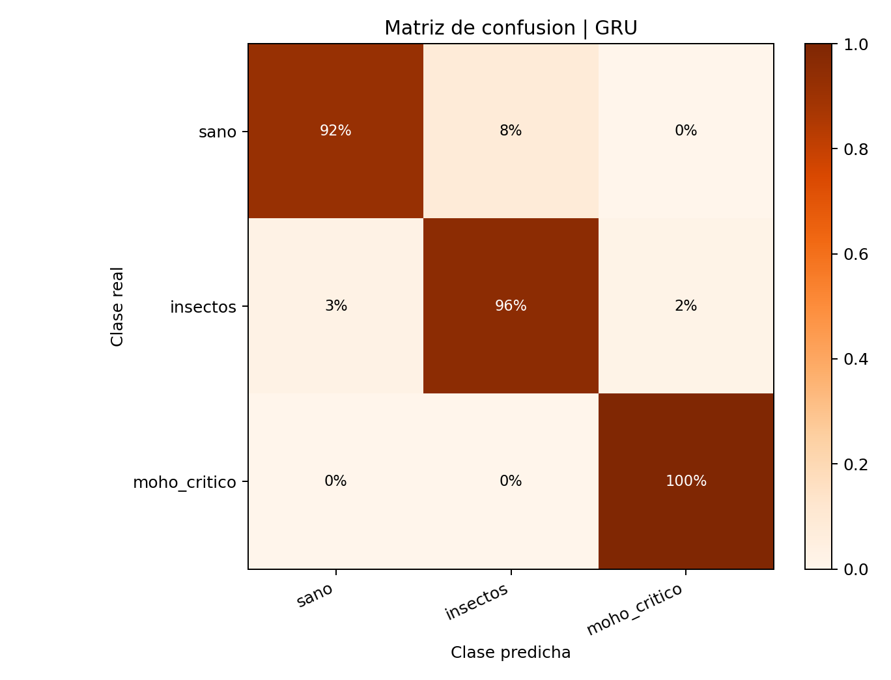

Figura 2 Matriz de confusión del modelo ganador sobre hold-out

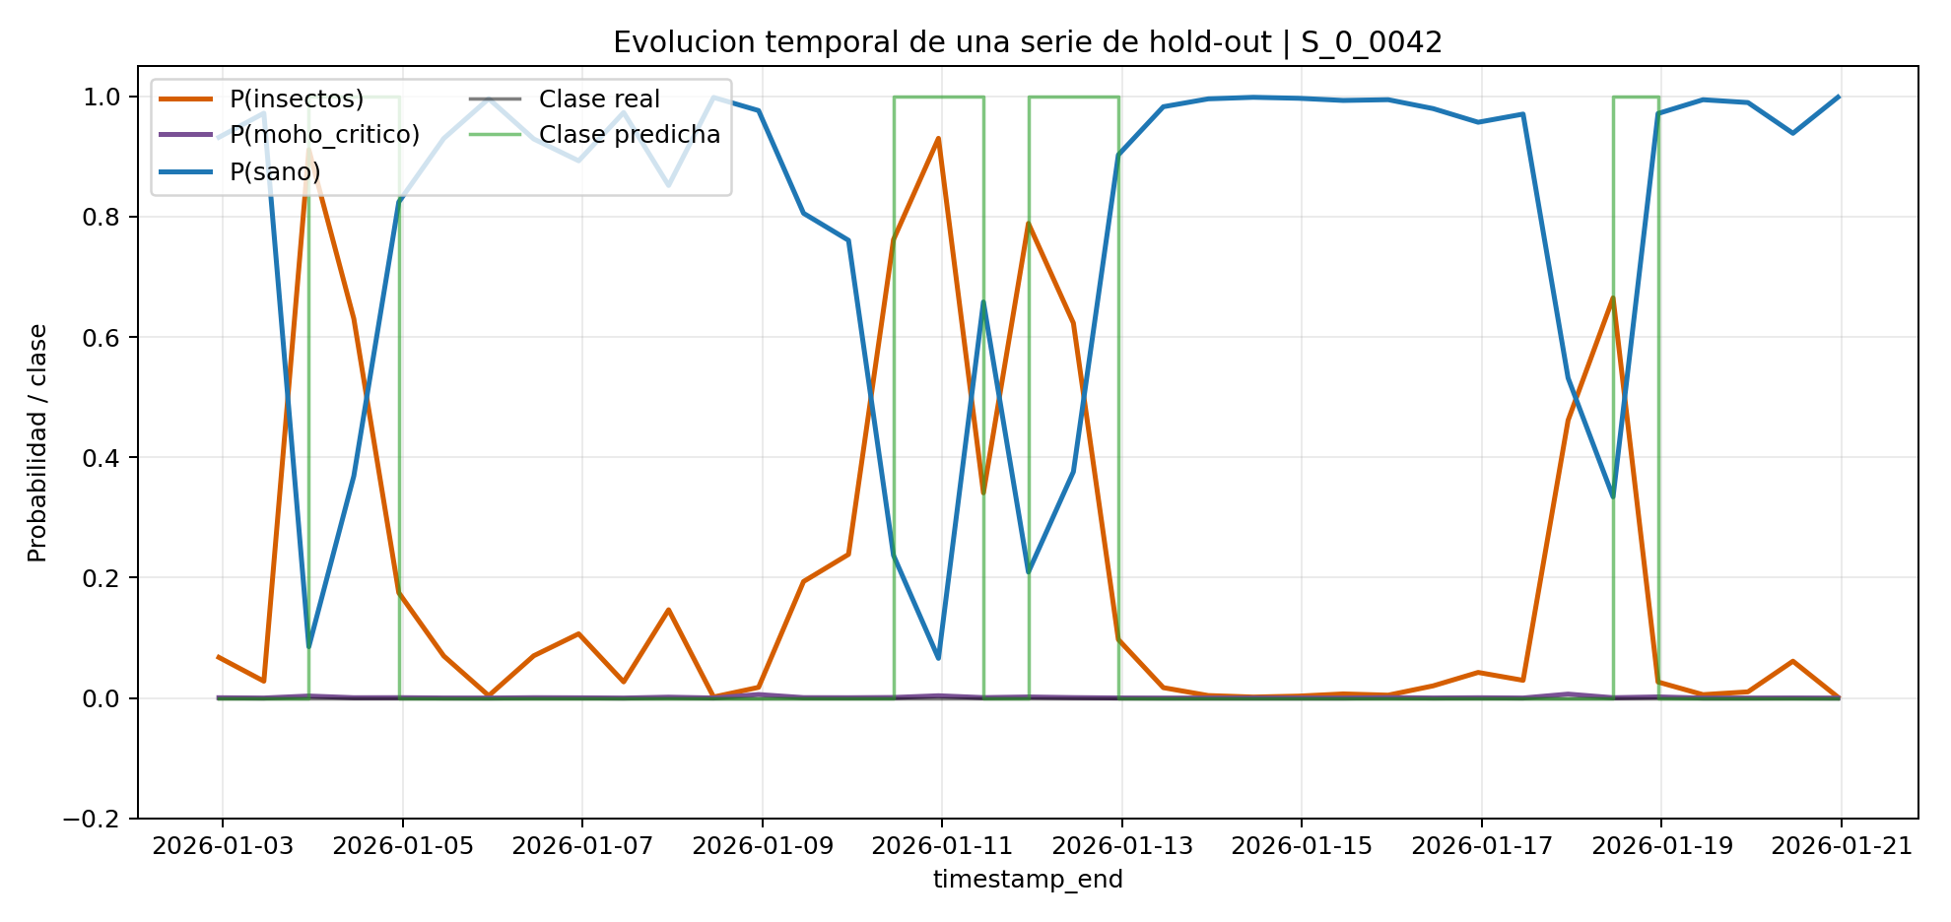

Figura 3 Trazabilidad del pipeline secuencial

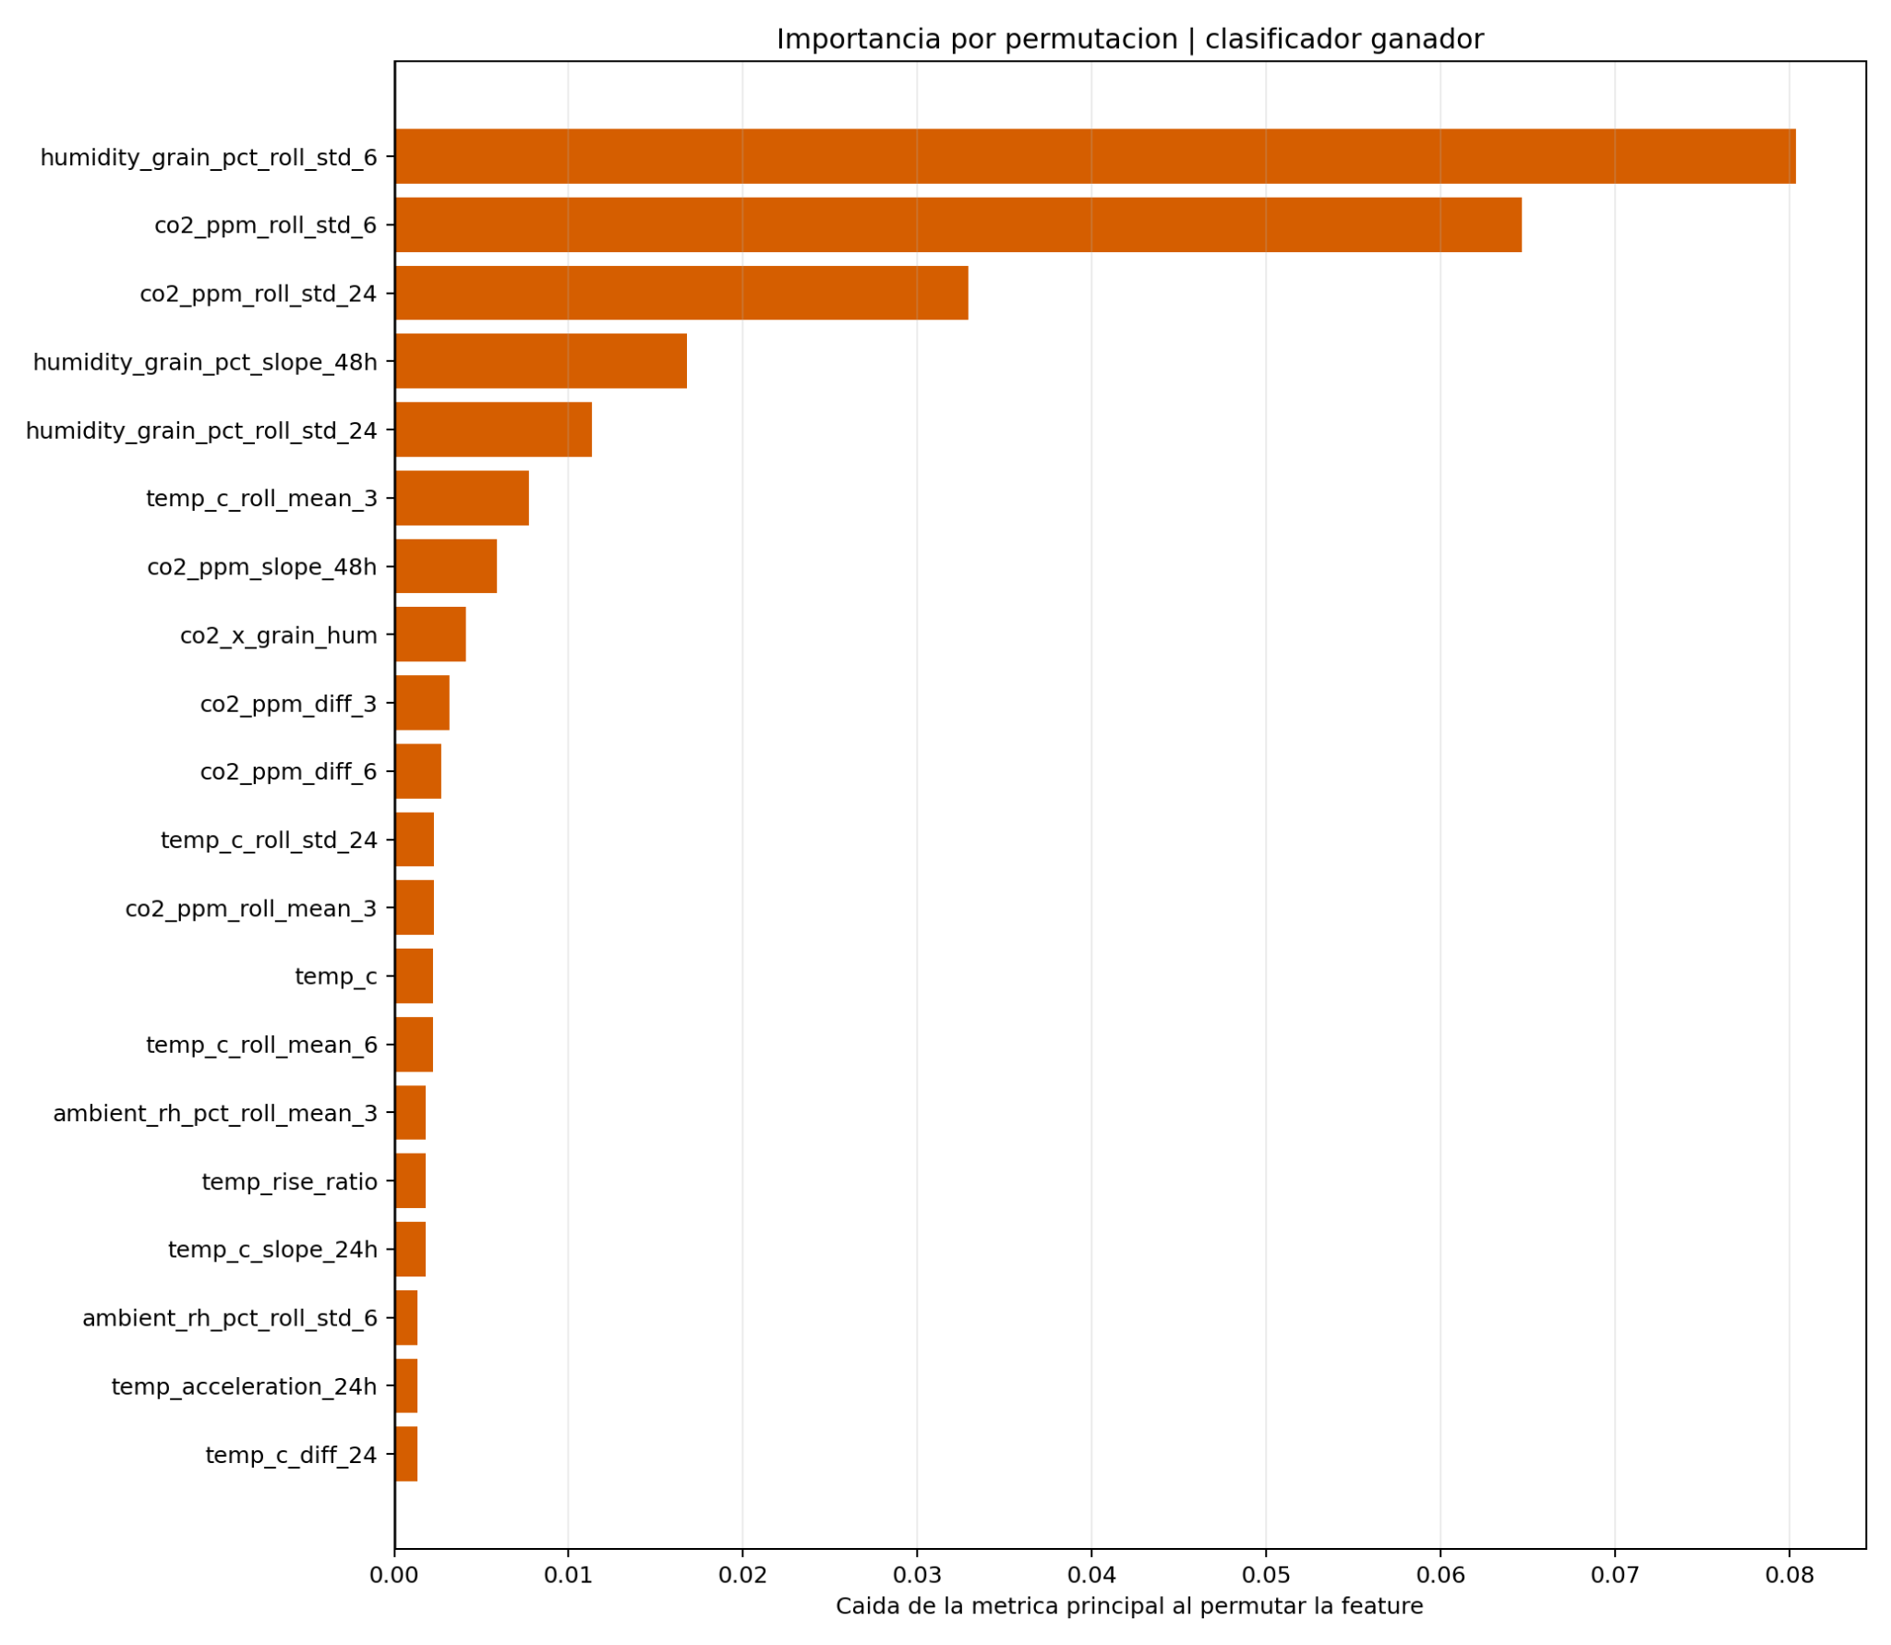

Figura 4 Importancia de las principales variables utilizadas por el modelo

8. Despliegue e inferencia del modelo
El despliegue actual se plantea como inferencia por lotes sobre secuencias reconstruidas mediante scripts y artefactos persistidos. El sistema reutiliza el modelo ganador, el escalador y el bundle de metadatos para reconstruir las ventanas de entrada y producir predicciones reproducibles sin reentrenamiento.

8.1 Modo de despliegue
El modo de despliegue actual es un flujo local reproducible basado en scripts de línea de comandos. `train.py` genera los artefactos principales, `evaluate.py` reconstruye las evidencias sobre hold-out y `predict.py` ejecuta inferencia sobre un CSV con el esquema esperado por el pipeline.
El modelo final persistido se conserva en `models/artifacts/final_winner.pt`, acompañado de `model_bundle_metadata.json` y `sequence_scaler.pkl`. Esta combinación permite cargar la arquitectura ganadora, recuperar la lista de features y reaplicar la transformación necesaria sobre nuevas entradas.

8.2 Mecanismo de inferencia
La inferencia valida en primer lugar las columnas obligatorias, los tipos numéricos de las señales base, la ausencia de nulos y el parseo correcto de `timestamp`. Después reconstruye las features secuenciales, ordena las observaciones por `sample_id` y `timestamp` y genera ventanas con el mismo `window_size` y `stride` utilizados en entrenamiento.
El mecanismo depende explícitamente de `model_bundle_metadata.json` para recuperar el listado de features, el nombre del modelo ganador y la configuración de ventana. Posteriormente aplica `sequence_scaler.pkl` y ejecuta el checkpoint final para obtener la clase predicha por ventana y las probabilidades asociadas.
La salida principal de inferencia se guarda en `data/predictions/predictions_sequence.csv`. Si una serie no alcanza las 48 observaciones requeridas y `pad_short_sequences=false`, no produce ventanas útiles para predicción en ese tramo.

9. Reproducibilidad y evidencias
La reproducibilidad del proyecto se apoya en un flujo ejecutable de extremo a extremo, en la persistencia del bundle del modelo y en un conjunto de artefactos que permiten regenerar métricas, figuras, predicciones y trazabilidad a partir de los scripts y configuraciones del proyecto.

9.1 Inventario de Artefactos y Entorno
El entorno validado del proyecto utiliza Python 3.12 y las dependencias recogidas en `requirements.txt`, incluyendo `numpy`, `pandas`, `scikit-learn`, `matplotlib`, `PyYAML` y `torch`.
Los artefactos versionados en el repositorio son `data/raw/dataset_infestacion_cereales_sintetico.csv` como base cruda; `data/splits/model_train.csv` y `data/splits/model_test.csv` como particiones de referencia; `models/artifacts/model_bundle_metadata.json` como bundle de metadatos; `models/artifacts/lstm_best.pt`, `models/artifacts/gru_best.pt`, `models/artifacts/final_winner.pt` y `models/artifacts/sequence_scaler.pkl` como modelos entrenados y escalador secuencial; y `models/metrics/metrics_summary.json` y `models/metrics/reporte_modelo.md` como resumen de resultados y trazabilidad.
El resto de salidas generadas por el pipeline, como predicciones intermedias, figuras de evaluación o datasets procesados auxiliares, son reproducibles y no necesariamente se versiona en GitHub.

9.2 Pasos para Reproducir el Ciclo Completo
Paso previo de preparación: situarse en la carpeta del modelo `Modelo9_INF_CER`, crear el entorno virtual si no existe, activarlo e instalar las dependencias de `requirements.txt`.
Flujo A, entrenamiento desde cero: ejecutar `scripts/data_processing.py --synthetic` para regenerar el raw y el procesado; ejecutar `scripts/train.py` para entrenar `LSTM` y `GRU` y guardar el ganador; ejecutar `scripts/evaluate.py` para regenerar métricas y figuras; ejecutar `scripts/predict.py` sobre `data/processed/dataset_infestacion_cereales_sintetico_processed.csv`; y ejecutar `scripts/get_stats.py` para reconstruir `dataset_column_stats.csv`.

Flujo B, raw ya disponible: ejecutar `scripts/data_processing.py` sin `--synthetic`; después `train.py`, `evaluate.py`, `predict.py` y `get_stats.py` siguiendo el mismo orden. En este modo no se regeneran `summary.csv` ni `metadata.json`, porque pertenecen a la fase de generación sintética.

Flujo C, modelo ya entrenado: asegurarse de disponer de `final_winner.pt`, `model_bundle_metadata.json` y `sequence_scaler.pkl`; procesar el raw existente o regenerar el sintético; ejecutar `evaluate.py` para rehacer evidencias de hold-out; y usar `predict.py` y `get_stats.py` sin reentrenar.

9.3 Trazabilidad del Código
El punto de entrada común del proyecto es `src/main.py`, orquestado por los scripts de la carpeta `scripts`. La generación y preparación de datos se apoyan en `src/data_processing`; el entrenamiento secuencial reside en `src/training/trainer.py` y `src/training/sequential.py`; la evaluación en `src/evaluation/evaluator.py`; la inferencia en `src/predict/predictor.py`; y la configuración y utilidades en `src/utils`.
`model_bundle_metadata.json` conserva además una instantánea de la configuración efectiva, los `sample_id` de cada partición y el nombre del modelo ganador, reforzando la trazabilidad entre código, artefactos y resultados.

9.4 Evidencias de Resultados
Las evidencias actuales del modelo incluye `metrics_summary.json` para la comparación entre arquitecturas; `reporte_modelo.md` como lectura del resultado; y, como salidas adicionales del flujo de entrenamiento y evaluación, los reportes por clase, los resúmenes de búsqueda de hiperparámetros y los historiales de entrenamiento de `LSTM` y `GRU`.
En el plano visual se generan `winner_confusion.png`, `winner_temporal_trace.png` y `winner_initial_context.png`. En el plano tabular se generan `holdout_predictions_lstm.csv`, `holdout_predictions_gru.csv`, `holdout_predictions_winner.csv`, `predictions_sequence.csv`, `model_train.csv` y `model_test.csv`. Todo ello permite auditar tanto el rendimiento agregado como el comportamiento temporal del clasificador ganador.
De forma versionada en el repositorio se conservan especialmente `metrics_summary.json` y `reporte_modelo.md` como resumen principal de resultados, junto con los artefactos del modelo y la configuración efectiva del bundle.

10. Limitaciones, riesgos y consideraciones
El sistema actual está validado sobre datos sintéticos y se orienta a la detección temprana de infestación o deterioro en cereal almacenado como apoyo a la toma de decisiones. Esto lo hace útil como demostrador técnico reproducible y como base de prototipado operativo, pero no sustituye una validación posterior con datos reales de operación.
La unidad de decisión del modelo es la ventana temporal y no el instante físico exacto de transición dentro de un lote real. Por ello, las salidas deben interpretarse como clasificación secuencial del contexto reciente y no como una marca definitiva del momento exacto en que se inicia un proceso de deterioro.
Del mismo modo, cualquier comparación entre `LSTM` y `GRU` debe entenderse en el contexto de esta configuración concreta y del escenario sintético evaluado.
Como medida básica de supervisión en un entorno operativo, se recomienda monitorizar la distribución de clases predichas por ventana y la evolución de las probabilidades del modelo respecto al escenario de referencia validado. Una señal práctica de posible degradación consiste en observar desviaciones sostenidas superiores al 20% en la proporción de clases predichas o, cuando se disponga de verdad terreno en reevaluaciones periódicas, una caída de más de 5 puntos porcentuales en f1_macro respecto al hold-out de referencia. En cualquiera de estos casos, debe activarse una revisión del modelo y del comportamiento de los datos de entrada antes de mantener su uso operativo.
Dado que el sistema se ha validado sobre datos sintéticos y su salida es una clasificación secuencial por ventana temporal, no se fija un calendario rígido de reentrenamiento. La recomendación es reevaluar y considerar reentrenamiento cuando se disponga de nuevos datos reales representativos del entorno operativo o cuando se observe una degradación sostenida de las métricas principales de hold-out utilizadas como referencia del modelo, especialmente f1_macro, balanced_accuracy y log_loss.

11. Referencias

[1] D. E. Maier, R. Hulasare, B. Qian y P. R. Armstrong, “Monitoring carbon dioxide levels for early detection of spoilage and pests in stored grain,” in Proceedings of the 9th International Working Conference on Stored Product Protection, 2006, paper PS10-8-6160.
[2] F. Fleurat-Lessard, “Integrated management of the risks of stored grain spoilage by seedborne fungi and contamination by storage mould mycotoxins – An update,” Journal of Stored Products Research, vol. 71, pp. 22-40, 2017.
[3] J. Gwinner, R. Harnisch y O. Mück, Manual on the Prevention of Post-harvest Grain Losses, 2nd ed. Eschborn: Deutsche Gesellschaft für Technische Zusammenarbeit (GTZ) GmbH, 1996.
[4] H.-C. Zhai, S.-B. Zhang, S.-X. Huang y J.-P. Cai, “Prevention of toxigenic fungal growth in stored grains by carbon dioxide detection,” Food Additives & Contaminants: Part A, vol. 32, no. 4, pp. 596-603, 2015.
[5] C. Chotikasatian, W. Chayaprasert y S. Pathaveerat, “A study on the feasibility of quantifying the population density of stored product insects in air-tight grain storage using CO2 concentration measurements,” Journal of Stored Products Research, vol. 73, pp. 21-29, 2017.
[6] S. Hochreiter y J. Schmidhuber, "Long Short-Term Memory," Neural Computation, vol. 9, no. 8, pp. 1735-1780, 1997.
[7] K. Cho, B. van Merriënboer, C. Gulcehre, D. Bahdanau, F. Bougares, H. Schwenk y Y. Bengio, "Learning Phrase Representations using RNN Encoder-Decoder for Statistical Machine Translation," arXiv:1406.1078, 2014.

